Лекція 1. Українські землі у складі Речі Посполитої в другій половині XVI ст. (ЗНО з історії України)
Історія в школі 27.04.2023

Люблінська унія та її вплив на українські землі. На середину XVI ст. більшість українських земель входила до складу Великого князівства Литовського і Польського королівства. Московському царству належала Чернігово-Сіверщина, Молдавії — Буковина, Трансільванії — Східне Закарпаття, Західне Закарпаття було у володіннях австрійських Габсбургів, південь України входив до складу Кримського ханства.
Причини Люблінської унії:
- Литва зазнала ряду поразок у Лівонській війні;
- Польща хотіла поширити свій вплив, загарбати українські землі;
- українська сторона сподівалася в об’єднаній державі налагодити ефективну оборону від нападів татар.
1 липня 1569 р. спільний сейм (парламент) у Любліні ухвалив рішення про унію. Її умови:
- утворення Речі Посполитої, федеративної держави, яку очолював виборний король, спільний сейм і сенат;
- створення єдиної грошової системи, спільна зовнішня політика;
- шляхта зрівнювалася в правах і отримувала право на володіння маєтками по всій території держави. Майже всі українські землі, за винятком Берестейщини, відходили під владу Польщі;
- збереження Польщею і Литвою свого державного статусу — окреме законодавство, судова система, центральний і територіальний уряди, військо та фінанси.
Наслідки Люблінської унії:
- більшість українських земель об’єднано в межах однієї держави;
- виникнення на українських землях великих маєтків польської шляхти, закріпачення, зростання гноблення;
- збереження судочинства за Литовськими статутами, чинного адміністративного устрою;
- початок полонізації — денаціоналізації верхівки, втрата українським суспільством політичної еліти;
- українське населення зазнає національних і релігійних утисків;
- українські землі залучалися до нових форм політичного та соціального життя, демократії, самоврядування;
- українська верхівка отримала виняткове право обіймати посади на місцях, незалежно від віросповідання;
- через Польщу на українські землі поширювався західноєвропейський культурний вплив, розвиток освіти.
Українські землі поділялися на такі воєводства: Руське (з центром у Львові), Белзьке (Белз), Брацлавське (Брацлав), Волинське (Луцьк), Київське (Київ), Підляське (Дорогичин), Подільське (Кам’янець).
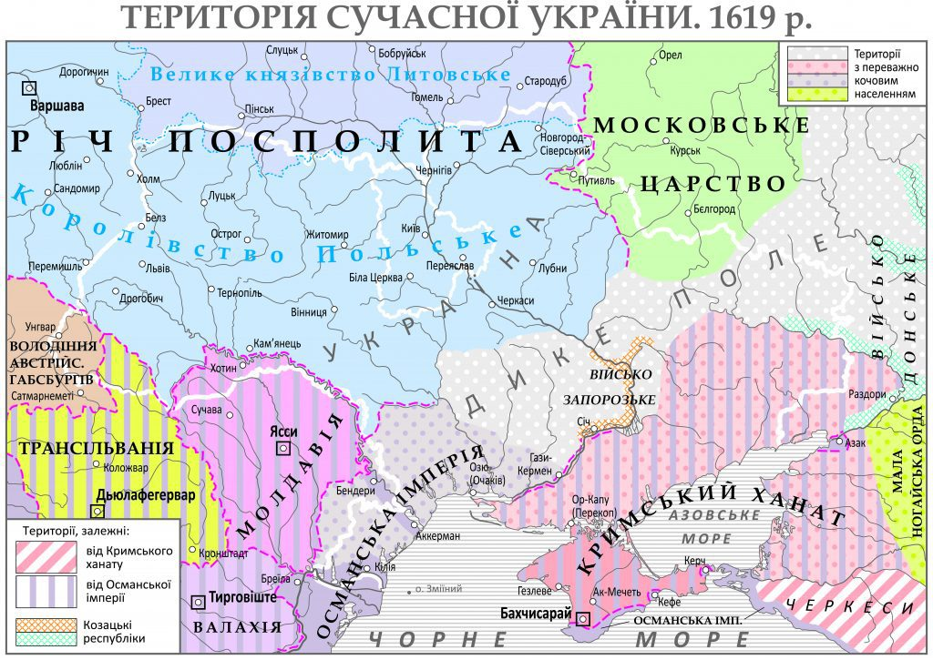
Зміни в соціальній структурі українського суспільства. Становище різних верств населення:
- тодішню соціальну піраміду очолювала родова знать – українська шляхта (князі, пани, шляхта). Особливе місце посідав Василь-Костянтин Острозький, одна з найбагатших і найвпливовіших постатей у всій Речі Посполитій. Другий Литовський статут 1566 р. зрівнював у правах дрібну й середню шляхту з князівсько-магнатською аристократичною верхівкою. Відчувши за собою силу об’єднаної держави, зацікавлені у прибутках феодали розширювали фільварки, впроваджували панщину;
- ще одним привілейованим станом залишалося духівництво;
- напівпривілейований стан — міщанство (патриціат, бюргерство, плебс);
- непривілейований стан — селянство, для якого це був час зростання панщини, повинностей і податків, їх перетворення на безправний додаток до фільварку.
Протягом другої половини XVI ст. – першої половини XVII ст. спостерігається явище покозачення — спроба мирним шляхом звільнитися від панщини й отримати право вільно працювати на власній землі. Термін «козак» у цей час переважно означав вільну озброєну людину.
Виникнення Запорізької Січі. Постійна загроза татарських нападів змушувала низове козацтво будувати укріплення з дерев — засіки. Від цього і походить слово «січ» (згромадження січеного дерева), що означало фортецю. Першою відомою Запорізькою Січчю традиційно вважається фортеця, споруджена 1556 р. на острові Мала Хортиця князем Дмитром Вишневецьким (відомий у фольклорі як Байда). Протягом XVI ст. Січ набувала ознак адміністративно-політичного центру, фактично столиці земель, заселених козаками. Назва Запорізька Січ починає вживатися щодо величезних територій степової України, тобто це і столиця, і сама козацька держава.
Військово-політична організація козацтва. Уся повнота влади в козацькій державі належала Січовій, або Військовій, раді, на якій обирали козацький уряд – Кіш. Керівництво Січі називалося козацькою військовою старшиною. Її очолював кошовий отаман, або гетьман. Українське козацтво мало свої символи-відзнаки, або клейноди. До них належали корогва (прапор), булава, бунчук, печатка з гербом тощо.
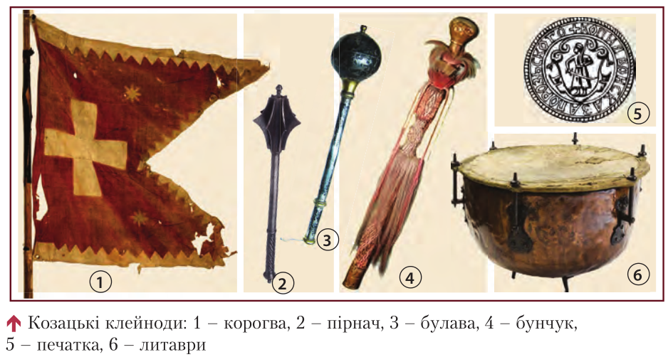
У 1572 р. король Сигізмунд II Август прийняв на тимчасову службу 300 городових козаків. У 1578 р. Стефан Баторій здійснив козацьку реформу, запровадив реєстр у складі 600 козаків на постійній службі. Саме тому їх почали називати реєстровцями, або реєстровим козацтвом. Воно отримало певні привілеї:
- звільнення від сплати податків і виконання всіх повинностей, крім обов’язкової військової служби;
- одержання права судитися у своїх судах;
- отримання офіційної назви «Запорізького» або «Низового» війська та військових клейнодів;
- отримання права володіти землею, вільно займатися різними промислами і торгівлею, гарантія спадкових майнових прав, дозвіл вести своє господарство на королівській землі, отримання платні;
- отримання права обирати всю старшину на козацькій раді;
- отримання у володіння містечка Трахтемирів для утримання зимових квартир, озброєння і шпиталю.
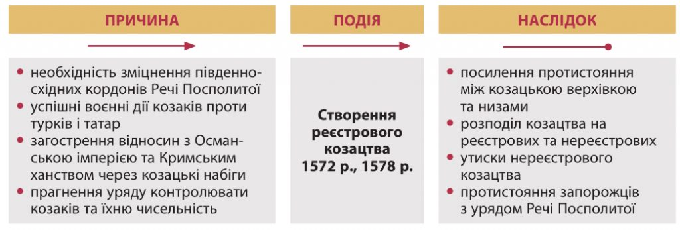
Повстання 1590-х років (Криштофа Косинського та Северина Наливайка). Причини перших козацьких повстань:
- польський уряд боявся поширення впливу козацтва, особливо після узаконення Третім Литовським статутом кріпацтва, що зумовило посилення народних виступів, масові втечі на Запоріжжя;
- намагання польської влади взяти під контроль українське козацтво, усвідомлення ним наприкінці XVI ст. своєї окремішності від інших станів, початок боротьби за власні права;
- розгортання експансії польської шляхти на відносно вільні землі, освоєні раніше українцями, зіткнення інтересів козацтва і шляхти.
Першим серйозним виступом козацтва було повстання 1591-1593 рр. на чолі з К. Косинським, яке зазнало поразки. Повстанці програли бій під П’яткою, а згодом керівника виступу було вбито. Наступне повстання — 1594-1596 рр. під керівництвом С. Наливайка. Повсталі тривалий час обороняли укріплений табір в урочищі Солониця поблизу Лубен, але зрада відкрила шлях до кривавої розправи. Страчені були і керівники повстання.
Наслідки перших козацьких повстань:
- козацтво вперше проявило себе новою суспільною силою, що розпочала боротьбу за станові права;
- козацтво фактично очолило визвольний рух в Україні, не маючи програми боротьби;
- набуття козацтвом досвіду управління великими масами;
- спричинення масового покозачення селян і міщан;
- спроба поширення прав і привілеїв реєстровців на все козацтво;
- уперше висунута ідея створення окремої козацької території.
Діяльність православних братств. Братський рух. У XVI ст. Європу охопила Реформація — суспільно-політичний рух, спрямований проти католицької церкви, який поклав початок новому напрямові в християнстві — протестантизму. Вплив реформаційних ідей засвідчує і діяльність православних братств — національно-релігійних громадських об’єднань міщан при православних церквах. 1586 р. за Львівським Успенським братством установлювалося право зверхності над іншими братствами та контроль за духівництвом і утворилася перша братська (слов’яно-греко-латинська) школа.
Становище православної церкви:
- постійне порушення прав церкви, призначення на посади єпископів замість виборності, розпоряджання церквами і монастирями на підставі права власності, поширення католицизму;
- відсутність високої освіти серед духовних осіб, деморалізація митрополитів і єпископів, які фактично зраджували свою церкву і народ, втручання світських осіб і держави у справи церкви;
- православні святині занепадали, нищилося церковне майно;
- проголошення у Москві самостійного патріархату, його недвозначні наміри щодо українських земель.
Утворення греко-католицької церкви. Причини Берестейської унії. Представники вищого духівництва, зокрема Іпатій Потій, українські магнати і шляхта стали схилятися до ідеї об’єднання з римо-католицькою церквою, вважаючи, що воно:
- дозволить зрівняти в правах православних ієрархів з католицькими;
- сприятиме тіснішому зближенню з західноєвропейською культурою;
- оновить православну церкву, піднесе її до потреб часу.
Для цього було скликано Берестейський церковний собор (1596 р.). На ньому відбувся розкол. Значна частина шляхти і міщан, селянство не підтримувало ідею унії. Її не підтримав В.-К. Острозький. Та все ж рішення про союз православної та римо-католицької церкви було ухвалено. Основні умови:
- визнання зверхності Папи Римського як першоієрарха всієї християнської церкви;
- збереження за нижчим духівництвом права одружуватися на відміну від латинського духівництва;
- збереження православної обрядовості та юліанського календаря;
- зрівняння у правах українського духівництва у Речі Посполитій;
- навчання у школах і семінаріях на українських землях вести грецькою та слов’янською мовами;
- проведення богослужінь церковнослов’янською мовою.
Наслідки Берестейської церковної унії (1596 р.):
- утворення Української греко-католицької церкви, яку очолив митрополит Михайло Рогоза;
- замість однієї церкви виникло дві. Православна церква залишилася без найвищої ієрархії;
- Українська православна церква не припинила пошуку шляхів свого оновлення;
- фактичного зрівняння суспільного становища греко-католиків і католиків не відбулося;
- загострення протистояння на релігійному ґрунті, захист православ’я став основним гаслом у національно-визвольній боротьбі.
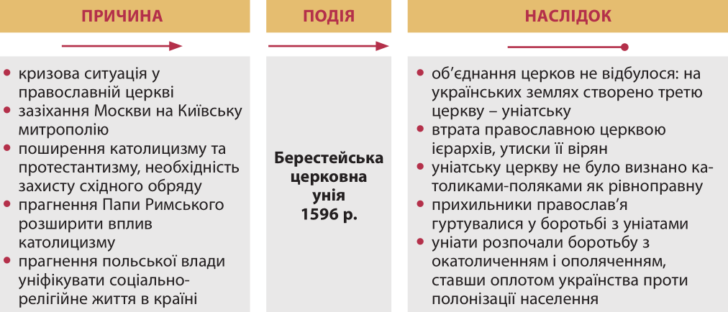
Розвиток культури й освіти. Умови розвитку української культури в XVI ст. були неоднаковими для різних земель. Потреба національного самозбереження зумовила піднесення української культури. За відсутності держави це була єдина галузь, де українці могли берегти свою самобутність. Тривала традиція застосування двох літературних мов: книжної староукраїнської мови (її називали простою мовою) та слов’яноруської мови. Проста мова була наближена до розмовної і широко використовувалася.
Саме цією мовою було перекладено Біблію — знамените Пересопницьке Євангеліє, яке створили в 1556-1561 рр. архімандрит місцевого монастиря Григорій і син протопопа із Сянока Михайло Василевич.
Культура й духовність. Початкові школи діяли при церквах і монастирях. Виникли греко-католицькі школи, єзуїтські колегіуми, протестантські школи. Школи організовували також братства, славилася зокрема школа Львівського братства.
Найвизначнішим явищем освіти другої половини XVI ст. була Острозька академія (1578 р.). створена на основі острозького культурно-освітнього осередку, який зібрав у своєму родовому маєтку в 1576 р. князь В.-К. Острозький. Першим ректором закладу був Г. Смотрицький, учений і письменник, автор низки полемічних трактатів, зокрема твору «Ключ царства небесного» (1587 р.). У школі викладалося «сім вільних наук», ґрунтовно вивчалися мови (у тому числі латинська), навчання передбачало здобуття початкової та середньої освіти з елементами вищої. Серед вихованців закладу багато видатних особистостей, наприклад, Петро Сагайдачний.
Книгодрукування. В Острозі кілька років працював і видав справжній шедевр (Острозьку Біблію, 1581 р.) Іван Федорович. До цього він у 1574 р. видав у Львові «Апостол» і «Буквар». Серед перших підручників була «Граматика словенська» (1596 р.), автором якої був Лаврентій Зизаній.
Усна народна творчість. Творцями і виконавцями дум та історичних пісень були кобзарі, які сприяли розвиткові музичного мистецтва та своєрідної поезії, популярні обрядові й історичні пісні.
Література. Серед письменників, що писали латиною, зажили слави С. Кленович (поема «Роксоланія») і С. Оріховський-Роксолан. Поява полемічної літератури (Г. Смотрицький, М. Смогрицький, І. Вишенський, І. Потій).
Архітектура. Провідне місце в архітектурі Відродження належало світським будівлям — ратушам, замкам, палацам, житлам міщан, зокрема ансамбль площі Ринок у Львові (Чорна Кам’яниця, будинок Корнякта), хоча не втрачало свого значення і будівництво оборонних споруд (перебудова замків у Луцьку, Кам’янці, Острозький замок: Кругла (Нова) вежа, Меджибізький замок).
Образотворче мистецтво. Продовжували розвиватися мистецтво мініатюри та іконопису, серед яких слід виділити мініатюри Пересопницького Євангелія (між 1556 і 1561 рр.). Поява монументальної скульптури, набув поширення скульптурний портрет, виняткової майстерності досягли українські митці у створенні іконостасів. З появою друкарства особливої популярності набула гравюра. Високою майстерністю відзначалися графічні зображення львівського «Апостола» (гравюра Євангеліста Луки, 1574 р.) й Острозької Біблії. Розвивалося декоративно-ужиткове мистецтво. Отже, культурне життя в другій половині XVI ст. можна визначити як початок національно-культурного відродження.
Хронологічний довідник
1556 р. — заснування Д. Вишневецьким на о. М. Хортиця першої Січі.
1556-1561 рр. — створення Пересопницького Євангелія.
1569 р. — Люблінська унія. Утворення Речі Посполитої.
1586 р. — утворення першої братської (слов’яно-греко-латинської) школи у Львові.
1596 р. — Берестейська церковна унія: утворення Української греко-католицької церкви (УГКЦ).
Персоналії
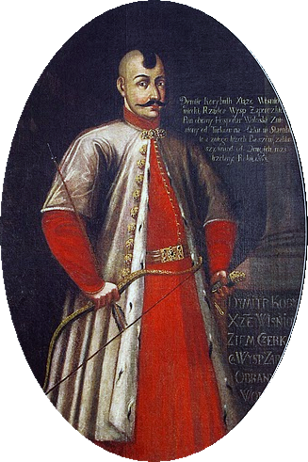
Вишневецький Дмитро (р. н. невідомий, Вишнівець, тепер Збаразького р-ну Тернопільської обл. — 1563, Стамбул) — військ. діяч, князь. Власник великих земельних маєтків у Крем’янецькому (Кременецькому) пов. Бл. 1556 (за ін. даними 1552, 1554-1555) збудував на о. Мала Хортиця замок, який став прообразом Запорізької Січі й згуртував на б-бу проти татар кількасот козаків. 1563 він втрутився у б-бу за молдавський престол, потрапив у полон, був виданий туркам і страчений ними. В. — герой укр. нар. думи про Байду.
Косинський Криштоф (р. н. невідомий, Підляшшя – 1593) — військ. і політ. діяч. З 1586 перебував на Запорізькій Січі, 1591 обраний гетьманом. К. 1591-1593 очолював перше вел. козацьке повстання проти Польщі. Загинув в одному з боїв (за ін. даними підступно вбитий під час переговорів з черкаським старостою князем О. Вишневецьким).
Наливайко Северин (бл. 1560, Гусятин, тепер Тернопільська обл. – 11.04.1597, Варшава) — козацький ватажок, керівник повстання 1594-1596. Брат Д. Наливайка. У молоді роки перебував на Запоріжжі, згодом служив сотником надвірної хоругви у К. Острозького. Н. 1594 залишив службу, на Брацлавщині організував козацький загін, здійснив вдалий похід у Молдавію. Повернувшись у жовтні 1594, очолив нар. повстання. Навесні 1596 війська Н. були оточені біля Лубен на р. Солониця, керівників повстання видали польській армії. Після жорстоких тортур страчений.
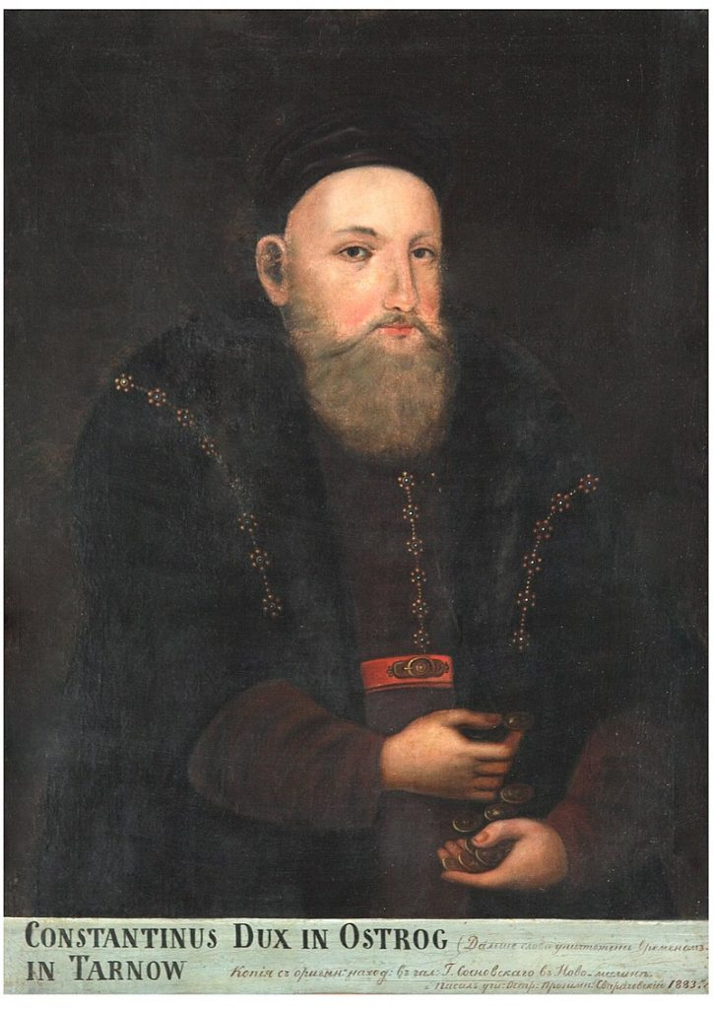
Острозький Василь-Костянтин (1526, Дубно, тепер Рівненська обл. — 23.02.1608, Острог, нині Рівненська обл.) — видатний політ. і культ. діяч. Молодший син К. Острозького. Одна з найбагатших і найвпливовіших постатей свого часу. Послідовно захищав укр. політ. права, не підтримував Люблінської і Берестейської уній, виступав за рівні права України Польщі та Литви у Речі Посполитій. О. відіграв важливу роль у культ. житті як меценат. Засновник академії (1576-1580) і друкарні (1578) в Острозі, зібрав гурток визначних укр. культ. діячів. На кошти О. 1581 був виданий перший повний текст Біблії староукраїнською мовою.
Потій Іпатій (спр. Адам; 12.08.1541, с. Рожанка, Підляшшя, нині у Польщі – 18.07.1613, Київ) — визначний церк. діяч, письменник. Закінчив Краківський ун-т. З 1593 — володимиро-берестейський єпископ. П. був приятелем К. Острозького. Один з організаторів Берестейської унії 1596. Після см. М. Рогози став греко-католицьким митрополитом Київським і Галицьким (1599-1613). П. — автор низки полемічних творів «Унія…» (1596), «Календар римський новий» (1596), «Оборона собору Флорентійського» (1603), листів до князя К. Острозького та ін.
Смотрицький Герасим (р. н. невідомий, с. Смотрич, тепер Дунаєвецького р-ну Хмельницької обл. — жовтень 1614, Острог, нині Рівненська обл.) — визначний письменник, педагог, культ. діяч. Батько М. Смотрицького. Був міським писарем у Кам’янці-Подільському. 1576 на запрошення князя К.-В. Острозького С. переїхав до Острога, де з 1580 став першим ректором Острозької академії. Разом з І. Федоров им готував видання Острозької Біблії 1581 (передмова, гол. перекладач і редактор) і «Буквар» 1578. С. — автор першої друкованої пам’ятки укр. полемічної л-ри «Ключ царства небесного…» і трактату «Календар римський новий» (обидві — 1587). Ряд творів не збереглося. Твори С. написані мовою, близькою до народної.
Смотрицький Мелетій (спр. Максим; бл. 1578, за ін. відомостями 1572, с. Смотрич, тепер Дунаєвецького р-ну Хмельницької обл. – 17(27). 12.1633, за ін. даними 1634, Дермань, тепер Рівненської обл.) — визначний письменник-полеміст, церк. і культ. діяч. Син Г. Смотрицького. Навчався в Острозькій академії, з 1601 — у Віденській (тепер Вільнюс) єзуїтській колегії, згодом слухав лекції в ун-тах Німеччини, здобув учений ступінь доктора медицини. С. бл. 1608 поселився у Вільно, 1616 постригся в ченці. 1618—1620 — викладач і ректор Київської братської школи, з 1620 — архієпископ полоцький. С. — автор полемічних творів на захист православ’я «Антиграфі» (1608), «Тренос, або плач східної церкви…» (1610) та ін. 1627 перейшов на унію, з цього часу жив у Дерманському монастирі. Найвизначніший твір С. — «Граматика словенська» (1619).
Федорович Іван (р. н. невідомий — 5(15).12.1583, Львів) — друкар і книговидавець. Останні роки життя працював в Україні: 1572-1575 і 1583 — у Львові, 1575-1576 — у Дермані (нині Рівненська обл.), 1577-1582 — в Острозі. Ф. видав «Апостол» (1573-1574), «Буквар» (1574), «Книгу Нового Завіту» і покажчик до неї (1580), «Хронологію» А. Римші (1581), Острозьку Біблію (1581) та ін.
Терміни та поняття
Братства — релігійні та культурно-просвітницькі організації українських міщан, які виникли при церковних парафіях у XV-XVII ст. Спочатку мали релігійно-благодійницький характер. У XVI ст. набули великого громадсько-політичного і національно-культурного значення. Найдавнішим і найвідомішим було Львівське братство, засноване близько 1453 року, яке у 1586 році заснувало першу школу, а також братства у багатьох інших містах України.
Воєводство — адміністративно-територіальна одиниця в Литві та Польщі у XV-XVIII ст., яку очолював воєвода. На українських землях у складі Речі Посполитої існували такі воєводства: Белзьке, Берестейське, Брацлавське, Волинське, Київське, Підляське, Подільське, Руське і Чернігівське.
Гетьман (від нім. «головна людина», «воєначальник») — 1) Після утворення 1572 укр. реєстрового козацького війська г. почали називати його керівників. 2) Після відновлення 1648 Укр. держави г. став її главою. У його руках була зосереджена уся повнота законодавчої, виконавчої та судової влади. Посада остаточно скасована 1764. Г. очолював уряд України — ген. старшину. Резиденція його послідовно перебувала у Чигирині, Гадячі, Батурині, Глухові. 1663-1681 посада г. існувала на Правобережній Україні, а 1710-1742 г. України в еміграції був П. Орлик.
Городове козацтво — частина укр. козацтва, яка на відміну від низового запорізького козацтва проживала не на Січі, а на волостях, або на городах, тобто на землях, що були під владою місцевої адміністрації Вел. князівства Литовського. Виникли у першій половині XVI ст., одержували від уряду платню. 1572 значну частину г. к. взято на держ. службу і внесено до реєстру.
Запорізька Січ (від укр. «засіка, січ — невеликі укріплені поселення» і «пороги — вел. камені на Дніпрі») — військ.-політ. о-ція укр. козацтва. Виникла внаслідок стихійної колонізації земель Середнього і Нижнього Подніпров’я у середині XVI ст. У широкому розумінні — всі землі, які перебували в управлінні та володінні козаків (Вольності Війська Запорізького). У вузькому — центр. поселення з адмін. управлінням Січі (Кіш). З. С. була фортецею, посередині якої вел. майдан, у центрі — церква св. Покрови, півколом розміщалися курені, а також будинки старшини й адмін.-госп. приміщення. Під впливом різних обставин Січ змінювала місце, що визначало її назви: Хортицька, Томаківська, Базавлуцька, Микитинська, Чортомлицька, Кам’янська, Олешківська, Нова Покровська (Підпільненська).
Клейноди (від нім. «коштовність») — дорогоцінні військ. знаки, регалії чи атрибути укр. козацтва, що використовувалися у XVI-XIX ст. Уперше були надані Запорізькому Військові польським королем Стефаном Баторієм 1576. Серед них були хоругва, булава, бунчук і печатка з гербом, на якому зображено козака з самопалом.
Кошовий отаман — виборна службова особа на Запорізькій Січі (XVI-XVIII ст.), яка зосереджувала у своїх руках найвищу військ., адмін. та судову владу. Очолював Кіш Запорізької Січі. До середини XVII ст. кошовий часто називася гетьманом. Під час воєнних походів влада отамана була фактично необмеженою, але в мирний час найважливіші питання він виносив на розгляд ради старшин і військ. ради. К. о. мав чітко визначені обов’язки. Зовн. ознакою влади була булава. Обирався на козацькій раді терміном на один рік, лише у виняткових випадках переобирався. Декілька разів к. о. ставали видатні укр. військові діячі К. Гордієнко, П. Калнишевський, І. Малашевич, І. Сірко.
Низове козацтво (ін. назви — запорізькі, січові, нереєстрові) — козаки, що мешкали не в містах, а на землях близько до нижної течії Дніпра, звідси й назва. Осередком їх слугувала Запорізька Січ (див. докладніше у відповідній статті).
Полемічна література (від гр. «військ. майстерність» і від лат. «написане, рукопис») — літ. твори кінця XVI — поч. XVII ст., у яких розгорнулася суперечка щодо ідеї об’єднання церков. Дотепер збереглося бл. 200 пам’яток п. л. представників різних таборів. Активними учасниками дискусії були І. Вишенський, Г. Смотрицький, І. Потій та ін.
Реєстрове козацтво (реєстровці) — частина укр. козаків, узятих урядом Речі Посполитої на військ. службу в другій половині XVI ст. і внесений в особливий список — реєстр. У червні 1572 за наказом польського короля Сигізмунда II Августа з козаків (300 осіб) було сформоване наймане військо. 1578 король Стефан Баторій збільшив реєстр до 600 козаків, надав їм власну військ., адмін. та судову юрисдикцію, право на землеволодіння, торгівлю і промисли, звільнив від податків, забезпечив держплатнею, передав у володіння Трахтемирів.
Старшина — військ., адмін. керівний склад Запорізької Січі, реєстрового козацтва, Гетьманщини, а також Слобідської України. Виникла разом з козацтвом. У деякі часи досягала 150 осіб. До її складу входили: кошовий отаман, військ. суддя, військ. осавул, військ. писар, курінні отамани, військ. служителі, похідні та паланкові начальники. На чолі реєстрових козаків стояв гетьман.
Українська греко-католицька церква — Укр. католицька церква, утворена на Берестейському церк. соборі 1596 внаслідок відмови Київської митрополії від ієрархічного верховенства Константинопольського Патріарха і переходу під протекторат Папи Римського. Особливість віровчення УГКЦ полягає у поєднанні католицької і православної догматики при збереженні укр. обряду.

